**Психическое развитие детей 4 - 5 лет**

В игровой деятельности детей среднего дошкольного возраста появляются ролевые взаимодействия. Они указывают на то, что дошкольники начинают отделять себя от принятой роли. В процессе игры роли могут меняться. Игровые действия начинают выполняться не ради них самих, а ради смысла игры. Происходит разделение игровых и реальных взаимодействий детей.

В этом возрасте сверстник становится более значим и интересен. Ребёнок стремится к партнёрству в играх, ему уже неинтересно играть "рядом". Начинают складываться предпочтения по половому признаку. Игровые объединения становятся более или менее устойчивыми.

Взаимодействие со сверстниками характеризуется избирательностью, которая выражается в предпочтении в предпочтении одних детей другими. Появляются постоянные партнеры по играм. В группах начинают выделяться лидеры. Появляется конкурентность, соревновательность. Последняя важна для сравнения себя с другими, что ведет к развитию образа Я ребенка, его детализации.

Более широкое использование речи как средства общения стимулирует расширение кругозора ребёнка, открытие им новых граней окружающего мира. Теперь ребёнка начинает интересовать не просто какое - либо явление само по себе, а причины и следствия его возникновения. Поэтому главным вопросом для ребёнка 4 - х лет становится вопрос "почему?" Речь становится предметом активности детей. Развивается грамматическая сторона речи.

Ребёнок развивается, становится более вынослив физически. Это стимулирует развитие выносливости психологической. Снижается утомляемость, фон настроения выравнивается, становится более стабильным, менее подвержен перепадам. Двигательная сфера ребенка характеризуется позитивными изменениями ме6лкой и крупной моторики. Развивается ловкость, координация движений. Дети в этом возрасте, чем младшие дошкольники удерживают равновесие, перешагивают через небольшие преграды. Усложняются игры с мячом.

Уменьшается чувствительность к физическому дискомфорту.

Активно развивающаяся потребность в новых знаниях, впечатлениях и ощущениях, проявляющаяся в любознательности и любопытстве ребёнка, позволяет ему выходить за пределы непосредственно ощущаемого. Другими словами, ребёнок с помощью словесного описания может представить то, что никогда не видел.

К концу среднего дошкольного возраста восприятие детей становится более развитым. Они оказываются способными назвать форму, на которую похож тот или иной предмет. Могут вычленить в сложных объектах простые формы и из простых форм воссоздать сложные объекты. Дети способны упорядочить группы предметов по сенсорному признаку – величине, цвету; выделить такие параметры, как высота, дина и ширина. Совершенствуется ориентация в пространстве.

Значительное развитие получает изобразительная деятельность. Рисунок становится предметным и детализированным. Графическое изображение человека характеризуется наличием туловища, глаз, рта, носа, волос, иногда одежды и ее деталей. Совершенствуется техническая сторона изобразительной деятельности. Дети могут рисовать основные геометрические фигуры, вырезать ножницами, наклеивать изображения на бумагу. Усложняется конструирование. Постройки могут включать 5-6 деталей. Формируются навыки конструирования по собственному замыслу, а также планирование последовательности действий.

Возрастает объем памяти. Дети запоминают до 7-8 названий предметов. Начинает складываться произвольное запоминание: дети способны принять задачу на запоминание, помнят поручения взрослых, могут выучить небольшое стихотворение. Увеличивается устойчивость внимания. Ребенку становится доступной сосредоточенная деятельность в течении 15 – 20 минут.

Продолжает активно развиваться фантазирование, в процессе которого ребёнок включает себя и своих близких в цепь самых невероятных событий. Грамотное использование взрослыми этих возможностей ребёнка будет способствовать его нравственному и познавательному развитию. Необходимо обсуждать с ребёнком его фантазии, включаться в них, предлагать повороты сюжетной линии, давать нравственные оценки поступкам героев.

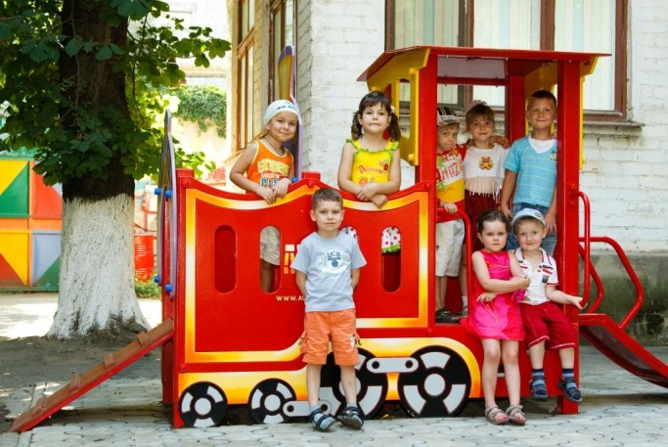Следует обратить внимание на то, что в возрасте 4 - 5 - ти лет недостатки воспитания ребёнка начинают постепенно укореняться и переходить в устойчивые черты характера. У детей формируется потребность в уважении со стороны взрослого, для них оказывается чрезвычайно важной его похвала. Это приводит к повышенной обидчивости на замечания.

Основные достижения возраста связаны с развитием игровой деятельности: появление ролевых и реальных взаимодействий; с развитием изобразительной деятельности; конструирование по замыслу, планированием; совершенствованием восприятия, развитием образного мышления и воображения, эгоцентричностью познавательной позиции; развитием памяти, внимание, речи, познавательной мотивации, совершенствования воспитания; формированием потребности в уважении со стороны взрослого, появлением обидчивости, конкурентности, Соревновательности со сверстниками, дальнейшим развитием образа Я ребенка, его детализацией